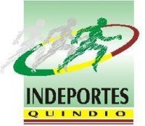
INSTITUTO DEPARTAMENTAL DEL DEPORTE Y LA RECREACIÓN DEL QUINDÍO “INDEPORTES QUINÍO”
INFORME ESTADISTICO DE POBLACIÓN BENEFICIADA SEGUNDO TRIMESTRE DE 2021.
"TU Y YO SOMOS QUINDíO" INCLUSION SOCIAL Y EQUIDAD
Programas: 4301 - fomento a la recreación, la actividad física y el deporte “tú y yo en la recreación y el deporte”. 4302- formación y preparación de deportistas. "tú y yo campeones".

El Gobernador del Quindío el señor Roberto Jairo Jaramillo Cárdenas y su gerente general del Instituto Departamental del Deporte y la Recreación del Quindío, Fernando Augusto Paneso Zuluaga siguen promoviendo el deporte, la recreación y la actividad física en el departamento del Quindío a través de programas institucionales implementados y orientados a la promoción y el fomento de Hábitos y estilos de vida saludables, recreación, escuelas deportivas, Juegos Intercolegiados, Deporte Social Comunitario y el fortalecimiento del deporte asociado donde se enfoca esfuerzos en la preparación de deportistas de reserva deportiva, rendimiento y alto rendimiento deportivo hacia la obtención en la consecución de altos logros.
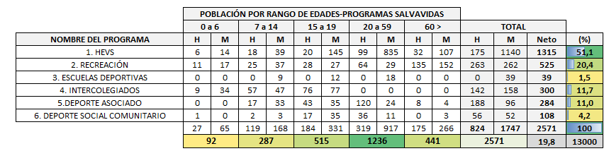
A continuación, se da a conocer los datos estadísticos de la población impactada y beneficiada con asistencia técnica dirigidas por los SALVAVIDAS DE INDEPORTES QUINDÍO los cuales emplearon diferentes actividades lúdicas y pedagógicas y llegando a los diferentes municipios y grupos de ciudadanía con relación al segundo trimestre del presente año.

Como lo muestra la tabla general de datos de población beneficiada, INDEPORTES QUINDÍO en los meses de abril, mayo y junio se benefició a 2.571 personas de diferentes edades a través de programas institucionales, esto corresponde al 19.8 % de la población total esperada, la cual es de 13.000 en el año 2021 de acuerdo con las metas plasmadas dentro del plan de acción. Beneficiando así a personas en todos los cursos vitales, segmentos poblacionales en los municipios con sus zonas urbanas y algunas rurales como también personas con diversidad poblacional y con enfoque diferencial en discapacidad física, visual, auditiva, y de procesos cognitivos. Por ultimo el instituto dentro de su base de datos tiene registradas personas beneficiadas de población minoría y de vulnerabilidad como los grupos indígenas, negritud, afros, palenqueros, raizales como personas en condición de desplazamiento, y víctimas del conflicto armado.
POBLACIÓN POR PROGRAMAS: En la siguiente grafica de pastel se puede evidenciar que, de las 2.571 personas beneficiadas en el segundo trimestre de 2021, el 51.1% estuvo en el programa de HABITOS Y ESTILOS SALUDABLES equivalente a 1.315 personas en su gran mayoría mujeres (1.140). seguido al programa H.E.V.S, el programa de Recreación también beneficio al 20.4% equivalente a 525 personas, continuamente los juegos Intercolegiados aportan en un 11.7% (300 personas) y 11 % en el deporte asociado con 284 personas.
Los programas que menos personas alcanzaron fue Deporte Social Comunitario con un porcentaje de 4.2 % (108 personas) y escuelas deportivas con tan solo un promedio de 1.5% para un total de 39 personas.
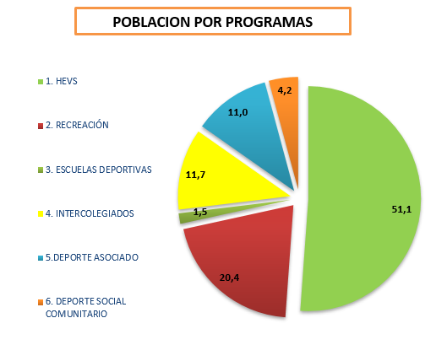

POBLACIÓN POR GENERO: Como se puede observar en el gráfico de población de género, de 1.571 personas beneficiadas en el mes de junio 1.147 son mujeres equivalentes al 68 % y 824 fueron hombres para un restante de 32 % de la población total.
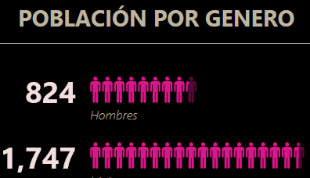
68%
32%

POBLACIÓN POR RANGO DE EDADES: Se puede observar que el rango de edades con mayor participación estuvo en el grupo de los 20 a 59 años de edad con 1.236 personas equivalente al 48.1 % de la población total 2.571, seguido del rango de edad de los 15 a 19 años con un total de 515 personas equivalente al 20 %. No obstante, el rango de edad mayores a 60 años también obtuvo un dato de población beneficiada con 441 personas (17.2%). Todo lo contrario, al rango de edad de los 7 a 14 años donde solo se evidenció 287 infantes y 92 personas en el rango de edad de los 0 a 6 años siendo esta la de menor cantidad de personas beneficiadas con tan solo el 3.6 %.

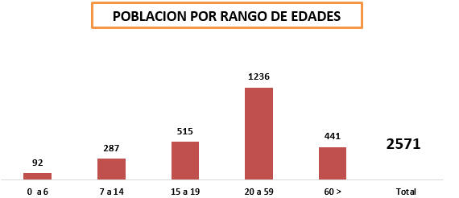

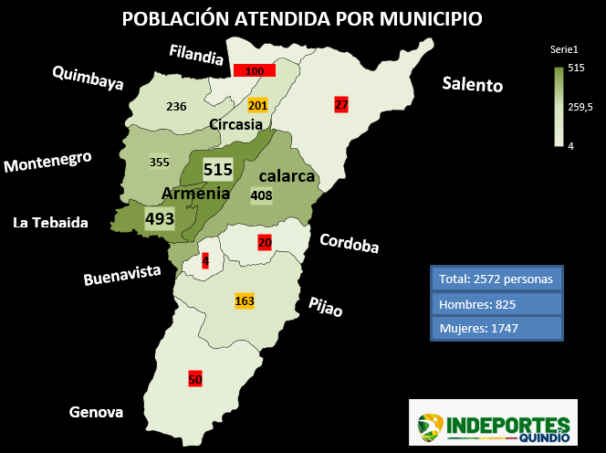
POBLACIÓN POR MUNICIPIO: El municipio que mayor población obtuvo en cuanto a participación en los meses de abril, mayo y junio se acentuó en el municipio de Armenia con un total de 515 personas, correspondientes al 20% de la población total 2.571, seguido por el municipio de La tebaida con 493 personas equivalente al 19.2% y Calarcá con un total de 408 personas equivalente al 15.9% así mismo se evidencia que el municipio con menor población es la de BUENAVISTA con tan solo 4 personas equivalente al 0.2% y Córdoba con 20 personas equivalente al 0.8%.

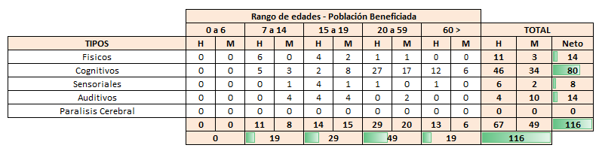
POBLACIÓN CON DISCAPACIDAD: El instituto departamental entiende muy bien que el éxito de la gobernanza social debe estar dirigido también a la población con enfoque diferencial, en este caso se puede ilustrar en la siguiente tabla de datos que, en el segundo trimestre de 2021, INDEPORTES QUINDÍO atendió a 116 personas con algún tipo de discapacidad, siendo la discapacidad de COGNITIVOS la mas participante con 80 personas de las cuales 46 fueron hombres y 34 mujeres.

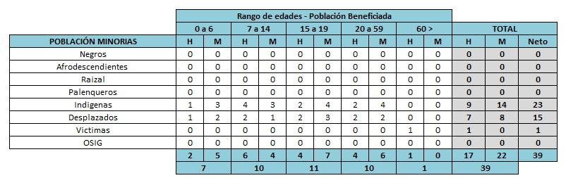
POBLACIÓN DE MINORIAS: El instituto a través de su gerente siempre se ha preocupado por atender personas de grupos ciudadanos de minorías, es por esto que se beneficiaron 39 personas entre hombres (17) y mujeres (22) de los cuales 23 indígenas fue la atención mayor, seguido de las personas en situación de desplazamiento con 15 personas y 1 persona victima del conflicto armado.

Conclusión: De manera general se puede evidenciar que el instituto continúa beneficiando de manera regular a 2.571 personas de los 12 municipios del Quindío donde participan personas de todos los cursos vitales y algunos grupos minorías.
